Decentralizovaný rozvojový projekt

Číslo projektu: 19/10

**Název projektu**: Moderní přístrojové vybavení a informační technologie pro laboratoře univerzitního studijního programu Mechatronika

**Číslo a název programu**: 3. Program na rozvoj přístrojového vybavení a moderních technologií

**Hlavní řešitel:** Gottvald J., prof. Ing. CSc..

**Řešitelský kolektiv:** prof. Dr. Ing. Petr Novák, FS, Katedra robototechniky

prof. Ing. Jiří Tůma, CSc., FS, Katedra ATŘ

doc. Ing. Petr Palacký, Ph.D., FEI, Katedra elektroniky

Ing. Petr Šimoník, Ph.D., FEI, Katedra elektroniky

**Částka:** 2 000 tis. Kč

**Cíl projektu**:

Pořízení přístrojového vybavení, moderních informačních a komunikačních technologií pro dovybavení a nová experimentální pracoviště v laboratořích kateder, které garantují výuku univerzitního studijního programu Mechatronika - obory Automobilová elektronika a Mechatronické systémy.

**Realizované výstupy projektu**:

**1. Experimentální pracoviště pro měření a modelování akumulace energie v mechatronických systémech**

Z prostředků projektu bylo pořízeno přístrojové vybavení pro praktické využití v laboratořích Katedry elektroniky, jmenovitě Laboratoře automobilové elektroniky. Zde probíhá výuka předmětů Automobilová elektronika I, II a Automobilová elektrotechnika. Náplní projektu byla realizace experimentálních pracovišť v laboratořích pro měření a modelování akumulace energie v mechatronických systémech, které umožní zavést nové poznatky z této perspektivní oblasti do výuky. Laboratoř umožní studentům přijít do aktivního kontaktu s moderními měřícími zařízeními. Výsledkem jsou špičkově vybavená experimentální pracoviště pro laboratorní výuku.

Na následujících fotografiích jsou zachyceny detaily praktické části realizace projektu.

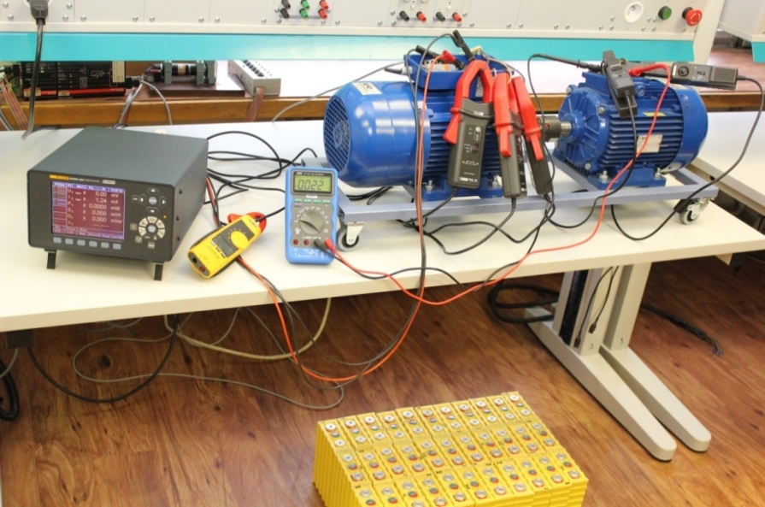

Obr. 1 – Stanoviště zatěžování s elektrickými motory, akumulační pack LiFePO, analyzátor sítě Fluke N4K 3PP42I a set měřicích sond.

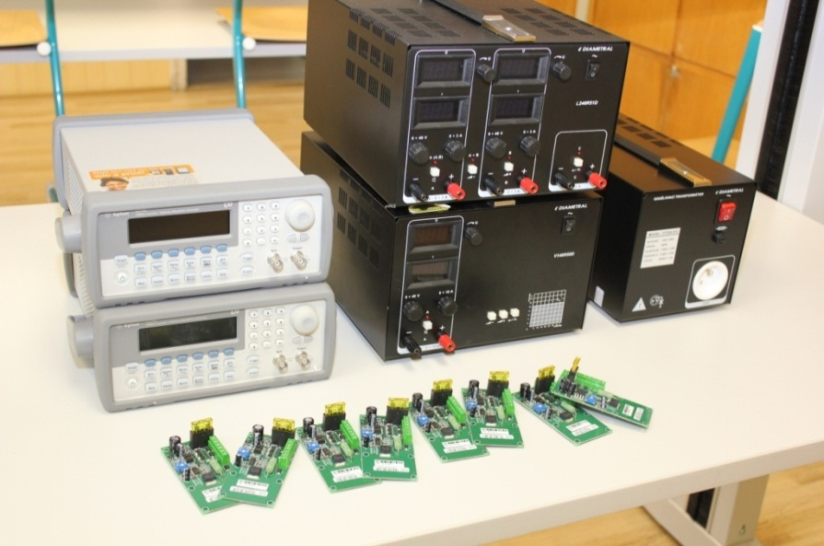

Obr. 2 – Laboratorní zdroje, oddělovací transformátor, funkční generátory a sada balancerů pro LiFePO

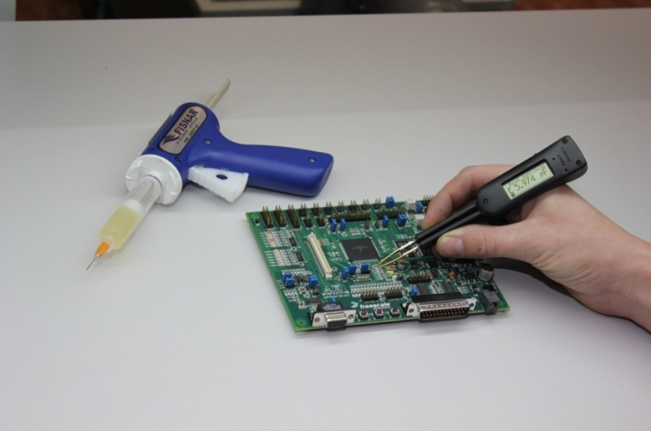

Obr. 3 – Měřicí přístroj a dávkovač pájecí pasty pro mikroelektronické řídicí systémy balančních jednotek LiFePO

**2.** Experimentální a **výukové pracoviště pro mikropohony na bázi piezoaktuátorů piezoaktuátorů a pracoviště dálkového ovládání mobilních systémů**

1. **Řídicí systém Athena II, vývojový kit pro podporu výuky a diplomových prací studentů oboru Mechatronika.**

Tento vývojový kit jednodeskového mikropočítače integruje komplexní řídicí systém pro řízení mechatronických systémů - obr. 1.

|  |  |
| --- | --- |
|  |  |

Obr. 1 Řídicí systém Athena II

1. **Experimentální soustava servořízení.**

Soustava servořízení - obr. 2

|  |  |
| --- | --- |
|  |  |

Obr. 2 Systém Elektrohydraulického servořízení

1. **Piezoaktuátory a polohový zpětnovazební regulátor.**

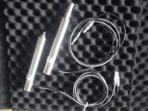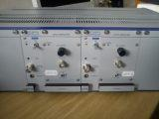

Obr. 3 Piezoaktuátory a regulátory jako zásuvné jednotky v rámu se zesilovači

1. **Snímače tlaku DMP 333 pro rozšíření experimentální soustavy servořízení.**

|  |  |
| --- | --- |
| D:\Škola\Doktorské věci\Nákup zařízení Mechatronika\Fotky mechatronika nakoupené zařízení\P1010292_snímac tlaku.jpg | D:\Škola\Doktorské věci\Nákup zařízení Mechatronika\Fotky mechatronika nakoupené zařízení\P1010290-2.jpg |

Obr. 4 Snímač tlaku DMP 333

1. **Doplnění řídicího systému Athena II – převodníky PWM/analog - moduly CR3004, elektr. materiál**

Převodníky PWM/analog (obr. 5) slouží k rozšíření řídicího jednodeskového mikropočítače Athena II o analogové výstupy.

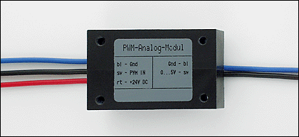

Obr. 5 Převodník PWM/analog

**3. Experimentální pracoviště v laboratořích Katedry robototechniky - Centrum robotiky.**

Laboratorní pracoviště bylo doplněno o moderní kompaktní rotační aktuátory pro pohon víceosých mechatronických systémů. Pracoviště umožňuje stavebnicové sestavení manipulačního mechatronického systému s více stupni volnosti.

Z prostředků projektu byla pořízena sestava kompaktních aktuátorů Schunk s integrovanou elektronikou, dále napájecí zdroje a nezbytný elektroinstalační materiál. Studentům je umožněno se seznámit s ovládáním a použitím těchto Hi-tech mechatronických systémů.

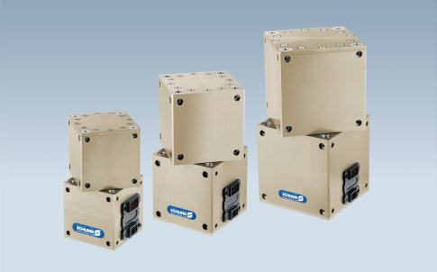 

Obr. 6 Pořízené rotační aktuátory Schunk PR70 (2ks), PR90 (2ks) a PW70 (1ks)

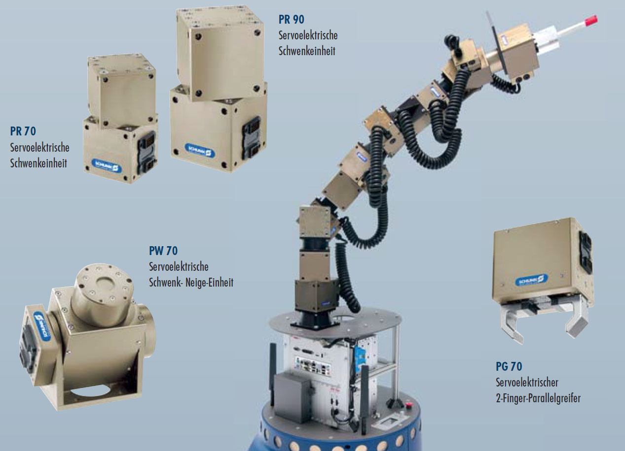

Obr. 6 Sestava robotického chapadla s moduly Schunk PR70, PR90 a PW70.